**計算機概論作業12**

**題意：**寫出一程式，開啟一個檔案，裡面為一個表格，有6x6階的數據，並算出總平均、經度平均、緯度平均

**程式碼及註解：**

**program** hw12

**implicit none**

**character**(20)::filename !宣告字元

**integer**,**parameter**::a=6,b=6 !宣告定整數a.b

**integer::**i,j,status!宣告整數i,j,status

**real::**x,y,z!宣告實數x,y,z

**real**,**dimension**(6,6)::matrix !宣告matrix為一6階方陣

**real**,**dimension**(6)::i_sum=0,j_sum=0 !宣告i_sum=0,j_sum=0為由六個實數組成的一維陣列，起始值皆為零

**write**(*,*)"請輸入欲計算之檔案(預設為data.txt)"

**read**(*,*)filename !讀取filename

**open**(unit=10,file=filename,status='old',action='read',iostat=status) !開啟檔案並讀取

openif:**if**(status==0) **then**!如果status==0表示開啟成功

**read**(10,*,iostat=status)T !讀取陣列array的36個數

**do**i=1,a !計算直行的平均

**do** j=1,b

i_sum(i)=i_sum(i)+matrix(i,j)

**end do**

**end do**

**do** j=1,b !計算橫列的平均

**do**i=1,a

j_sum(j)=j_sum(j)+matrix(i,j)

**end do** !結束迴圈

**end do** !結束迴圈

**do**i=1,a !計算總平均

**do** j=1,b

x=(i_sum(i)+j_sum(j))/12

**end do** !結束迴圈

**end do** !結束迴圈

**do**i=1,a !讀出數值

y=89.5+0.5*i

**write**(*,200)y,i_sum(i)/6

200 **format**(F4.1,'oW之溫度平均為',F6.3)

**end do** !結束迴圈

**do** j=1,b !讀出數值

z=29.5+0.5*j

**write**(*,150)z,j_sum(j)/6

150 **format**(F4.1,'oN之平均溫度為',F6.3)

**end do** !結束迴圈

**write**(*,*)"溫度總平均為",x

**else**!檔名錯誤時

**write**(*,*)"檔名錯誤" !如果status不等於0則代表無法成功讀取檔案

**end if**openif

**close**(unit=10) !關閉檔案

**pause**

**endprogram** hw12

**程式設計流程之思考邏輯：**

1. 構想輸出程式的架構
2. 輸入宣告指令
3. 想格式架構
4. 設定巢狀迴圈

**程式執行後的結果：**

正確的跑出程式

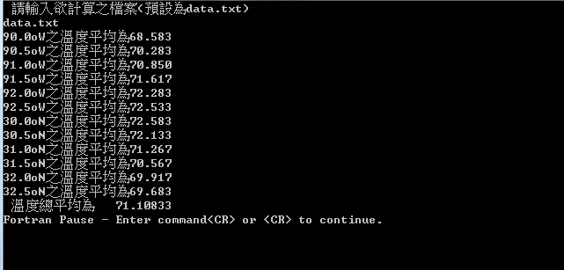

**心得:**

這次作業真的難到爆炸我覺得，但是打出來的時候真的真的很開心，我也覺得一切的付出都真的超值得。